   | Calcul | Réponse | Jury
  1 | 7 × 8 = | ……………..
  2 | 68 – 9 = | ……………..
  3 | Le tiers de 9 est : | ……………..
  4 | 68 + 11 = | ……………..
  5 | 42 + 18 = | ……………..
  6 | La moitié de 10 est : | ……………..
  7 | Dans 56 combien de fois 7 ? | ……………..
  8 | Dans 837,214 le chiffre des centaines est : | ……………..
  9 | Compléter le calcul par le bon nombre : | 4 × …… = 100
  10 | 88 – 22 = | ……………..
   | Calcul | Réponse | Jury
  11 | 47 × 100 = | ……………..
  12 | Compléter : | 4,12 km = ……………. m
  13 | 97 + 33 = | ……………..
  14 | Le chiffre des centièmes de 261,75 est : | ……………..
  15 | 4 avocats coûtent 2€.  Je paye avec un billet de 10 €.  Combien me rend-on ? | …………….. €
  16 | 470 est-il un nombre impair ? | Coche la bonne réponse :   Oui  Non
  17 | 74 + 26 = | ……………..
  18 | 120 min = | ……h …….. min
  19 | 72,8 est-il plus petit que 72,14 ? | Coche la bonne réponse :   Oui  Non
  20 | 4 ananas coûtent 5 €.  Combien coûtent 12 ananas ? | …………… €

 |   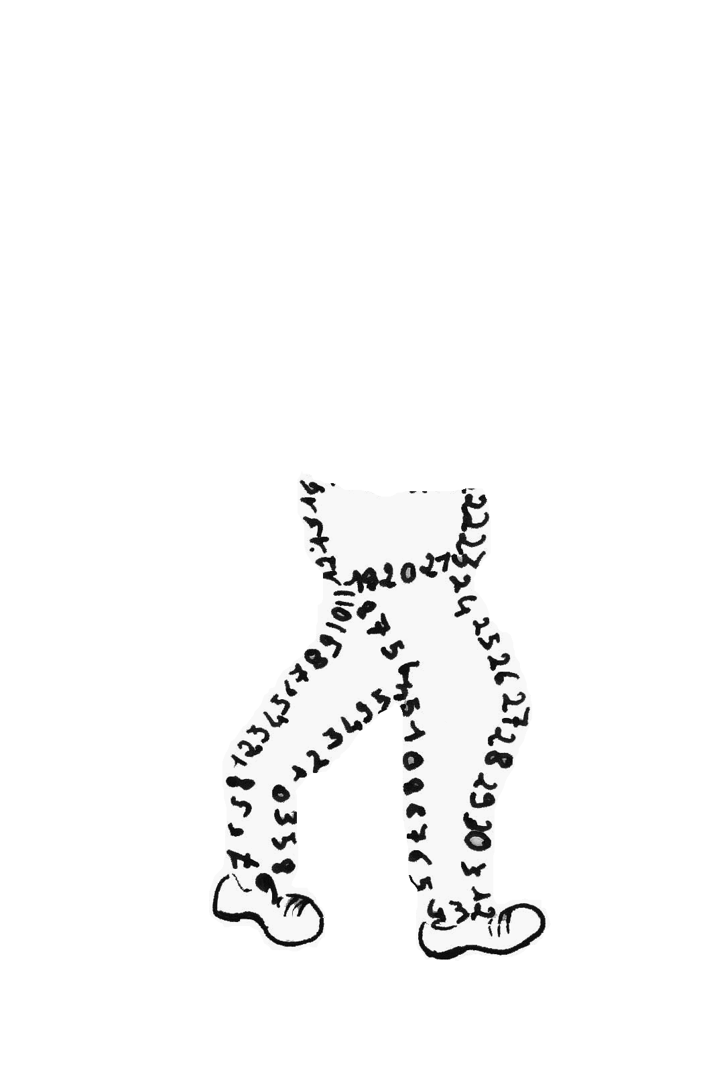  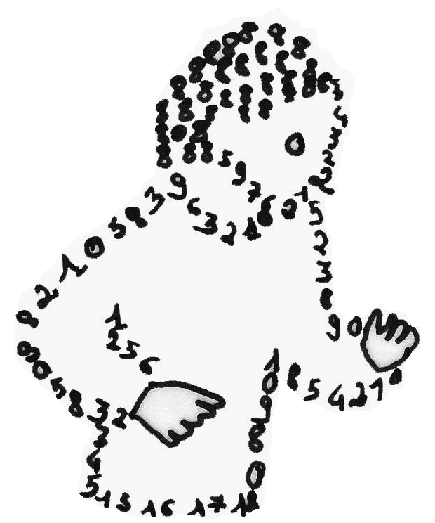  La course aux nombres  π π  dans les établissements de l'A E F E  A vos maths ... Prêts ? Calculez !  Entraînement : ……………….. 2012
   | Calcul |  | Réponse | Jury
  21 | Une sucette coûte 0,20 €.  Combien peut-on acheter de sucettes avec une pièce de 2 € ? |  | ……………..
  22 | 50 × 7 × 4 × 2 = |  | ……………..
  23 | Le chiffre des unités  de 94 × 428 est : |  | Coche la bonne réponse :   2   6   8
  24 | Ali a 11 ans. Il a trois ans de plus que sa sœur.  Quel est l’âge de sa sœur ? |  | …………. ans
  25 | 6 × 1 000 + 3 × 100 + 9 = |  | ……………..
  26 | 3 h 45 min – 2 h 15 min = |  | …… h ……… min
  27 | 8 tomates coûtent 2 €.  Combien coûtent 12 tomates ? |  | …………… €
  28 | Quelle fraction du carré est  coloriée ? | 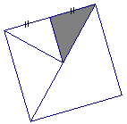  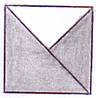 | Coche la bonne réponse :   le tiers   le quart   le huitième
  29 | 3,2 + 7 + 6,8 + 31 = |  | ……………..
  30 | Le périmètre de la figure ci-contre est : | 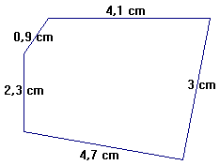 | ……… cm
  École : ………………………………………………………….  Nom :…................................................. |  | ……………………..Né(e) le ……../………/……….  Prénom :.................................................
  Classe : …CM2……… |  |  | Note : …............/30
  ● L'épreuve comporte 30 questions. Les calculatrices sont interdites.
  ● Durée : 9 minutes.
  ● Écrire votre nom, prénom et classe sur cette feuille et attendre le signal de départ.

